Universidad Castro Carazo

Carrera: Ingeniería informática

Curso: Programación 6

Tema: Documentación proyecto final Progra 6

Estudiante:

Juan José Chacón Arce

Docente:

Allan Delgado

Segundo cuatrimestre 2023

Fecha de entrega: 26/08/2023

Tabla de contenido Introducción **¡Error! Marcador no definido.**

Definición del entorno 3

Descripción del sistema 3

Requerimientos funcionales 3

Base de datos 4

Diagrama Entidad-Relación 4

Modelo UML 5

Diagrama de clases 5

Pruebas del sistema 5

Pruebas de Usuario 5

Conclusiones y recomendaciones 5

Conclusiones 5

Introducción

Para el presente documento, se pretende hacer la explicación final del proyecto del curso programación de computadoras 6, mostrando las principales funciones del proyecto, y todo lo que lleva detrás para poder ser desarrollado, el presente documento no cuenta con manual de usuario, ya que me pareció un poco más ordenado crear otro documento aparte que se pueda visualizar con más orden y solo enfocado a eso.

# Definición del entorno

El gimnasio de calistenia de Candelaria de Naranjo está creciendo, cada vez más y más personas se unen a entrenar, es por eso que se desea realizar un sistema para tener más control de todas las personas que ingresan. El control que se desea obtener es tener registro de los clientes, en caso de realizar competencias, se ve el puntaje total de los participantes, con base en los datos ingresados

# Descripción del sistema

El sistema va a permitir el ingreso de usuarios, así como la eliminación, modificación y el listado. Además, va a permitir que los usuarios

# Requerimientos funcionales

|  |  |
| --- | --- |
| Requerimiento | Descripción |
| Agregar | El usuario podrá agregar a usuarios desde el formulario |
| Modificar | El usuario podrá modificar los datos ingresados con anterioridad |
| Listar | Se desplegará una lista con los usuarios ingresados, así como también el usuario podrá buscar alguno en específico |

# Base de datos

## Diagrama Entidad-Relación

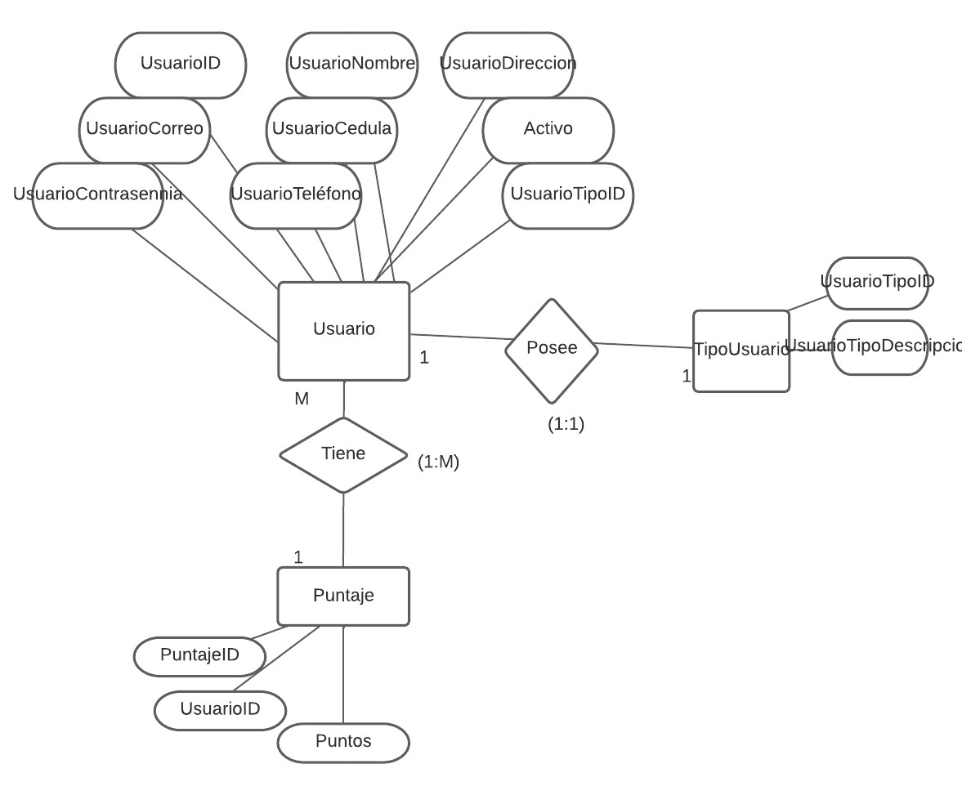

# Modelo UML

## Diagrama de clases

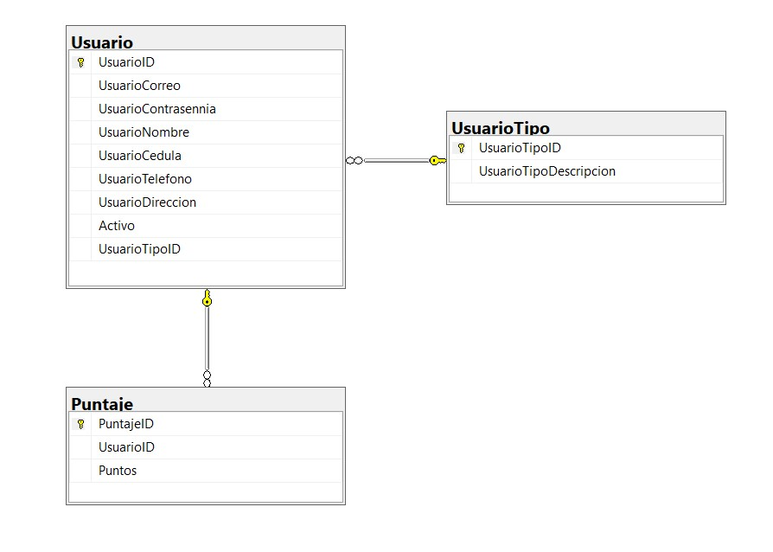

# Pruebas del sistema

## Pruebas de Usuario

Se han realizado incontables pruebas al sistema, desde el ingreso de datos, la modificación y eliminación, así como también el cálculo de las variables.

# Conclusiones y recomendaciones

## Conclusiones

Como conclusión, en este curso pude aprender bastante sobre el lenguaje C#, así como también la creación de formularios, para hacer diferentes tipos de tareas, requerimientos o acciones en pantalla